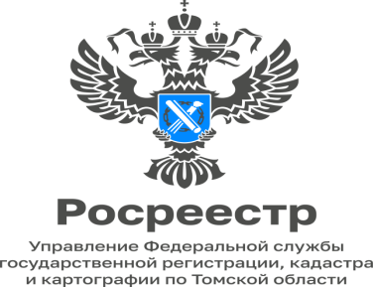

15.02.2023

«Марафон» консультаций в офисах МФЦ Томской области

Специалисты Управления Росреестра по Томской области проведут на площадках МФЦ 15-часовой «марафон» консультаций по вопросам государственной регистрации прав на недвижимость, приуроченный к 15-летию ведомства. Мероприятие пройдёт по всей стране.
Получить квалифицированную консультацию государственных регистраторов прав можно:

20 февраля с 16 до 18 часов по адресу: г. Асино, ул. имени Ленина, 70.

21 февраля с 13 до 16 часов по адресу: г. Северск, пр. Коммунистический, 103.
21 февраля с 16 до 18 часов по адресу: с. Парабель, ул. Советская, 102а.

22 февраля с 14 до 16 часов по адресу: с. Колпашево, ул. Л.Толстого, 14.

27 февраля с 12 до 18 часов по адресу: г. Томск, ул. Пушкина, 63, стр.5.

«Также в отделах МФЦ по Кировскому району города Томска и ЗАТО Северск еженедельно по средам с 15 до 17 часов специалисты Управления консультируют граждан по видеоконференцсвязи. Видеоконсультации онлайн ведутся по предварительной записи», - отметила Елена Золоткова, руководитель Управления.
Записаться можно на сайте «Мои документы» Томской области в МФЦ по Кировскому району города Томска или ЗАТО Северск, выбрав услугу «Онлайн-консультация специалиста Росреестра». При этом нужно оставить свой телефон и адрес электронной почты для связи с сотрудником МФЦ. Также запись ведется по телефонам 8-800-350-08-50 (звонок бесплатный) и 602-999.

